附件1
高新技术企业申请名称变更申请流程
一、申请流程
1.企业登录科技部政务服务平台（https://fuwu.most.gov.cn/authentication/sso/login）
２.参照图1：步骤1.2.3.，然后点击高新技术企业认定【办理入口】。
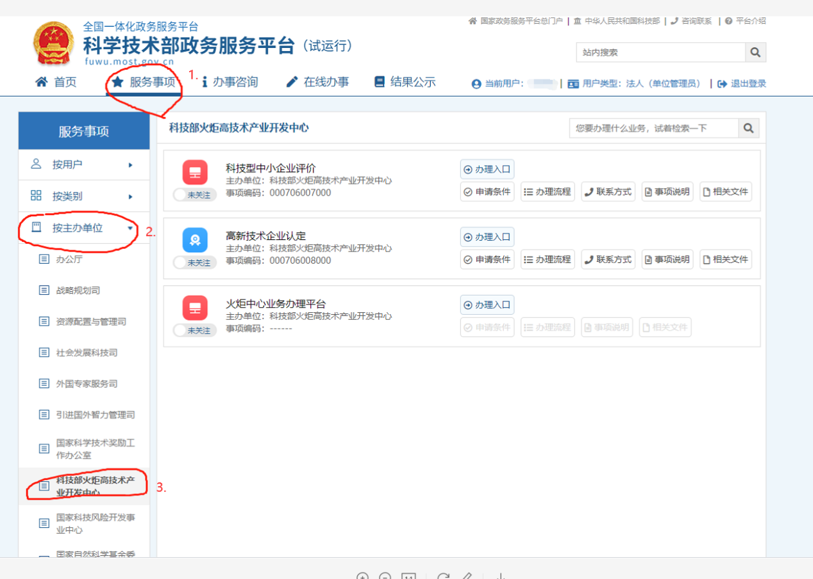
3.参照图2：在左边目录点击【高新技术企业更名】，按要求填写申请，并提交下载申请书。

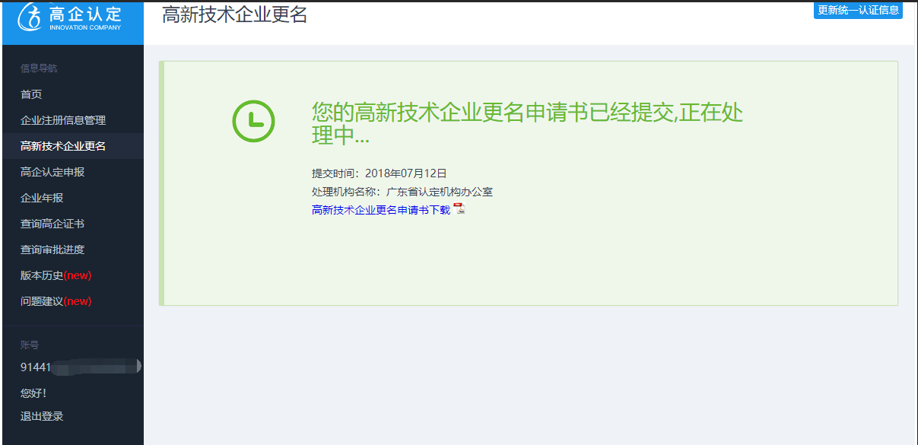
二、简单更名需提交以下材料
１.“高新技术企业认定管理工作网”打印的《高新技术企业名称变更申请书》；
2.工商管理部门出具的核准变更通知书及其他名称变更证明文件；
3.企业更名前后的营业执照副本和组织机构代码证复印件；
4.高新技术企业证书复印件。
三、复杂更名需提交以下材料（其中7-9项材料在变更后下一年第一季度内提交）
1.“高新技术企业认定管理工作网”上打印的《高新技术企业名称变更申请书》；
2.工商管理部门出具的核准变更通知书及其他名称变更证明文件；
3.企业更名前后的营业执照副本和组织机构代码证复印件；
4.原高新技术企业证书复印件；
5.企业名称变更当年的人员情况说明（包括名称变更前后企业职工总数、企业技术人员、研发人员数及其所占比例）；
6.企业拥有的核心自主知识产权现状的证明材料（包括申报高新技术企业时所列知识产权及后续获得的知识产权，并附权属人变更证明材料）；
7.企业名称变更当年的年度研发项目情况表和高新技术产品（服务）情况表（见附件1-1，附件1-2）；
8.经具有资质中介机构审计的企业名称变更当年的年度财务审计报表（含资产负债表、利润及利润分配表、现金流量表）；
9.经具有资质中介机构审计的企业名称变更当年年度研究开发费用和高新技术产品（服务）收入专项审计报告。
四、异地搬迁提供以下材料
1.高新技术企业整体搬迁到异地的，提供搬迁前后公司的营业执照。在迁入地新注册公司的社会统一信用代码须与搬迁前公司的相同。.
2.须向迁入地认定机构提交有效期内的《高新技术企业证书》及迁入地工商等登记管理机关核发的完成迁入的相关证明材料，以及当地科技管理部门核实已整体迁入的相关证明。
3.完成整体迁移的，其高新技术企业资格和《高新技术企业证书》继续有效，编号与有效期不变，并在“高新技术企业认定管理工作网”上公告。

附件：1-1．企业年度研究开发项目情况表（按单一项
目填报）
1-2．高新技术产品（服务）情况（按单一产品
（服务）填报）
附件1-1
企业年度研究开发项目情况表
（按单一项目填报）
项目编号：RD…
项目名称 |  |  | 起止时间
技术领域 |  |  | 本项目  研发人员数
技术来源
研发经费  总预算  （万元） |  | 研发经费  当年支出  （万元）
立项目的及组织
实施方式
（400字）
核心技术
及创新点
（400字）
取得的
阶段性成果
（400字）

附件1-2
高新技术产品（服务）情况
（按单一产品（服务）填报）
编号：PS…
产品（服务）名称
技术领域 |  | 技术来源 |  | 上年度销售  收入（万元）
关键技术
及主要
技术指标
（限400字）
与同类产品
（服务）的
竞争优势
（限400字）
产品（服务）
获得知识
产权情况
（限400字）

